NOTAS DE DISCIPLINA FINANCIERA

1. Balance Presupuestario de Recursos Disponibles Negativo
Se informará:
- Acciones para recuperar el Balance Presupuestario de Recursos Disponibles Sostenible.

NO APLICA YA QUE NO CONTAMOS CON FINANCIAMIENTO NETO PARA EL PAGO DE INGRESOS DE LIBRE DISPOSICIÓN CONSIDERNADO QUE NUESTRO BALANCE PRESUPUESTARIO ES POSITIVO.

Fundamento Artículo 6 y 19 LDF
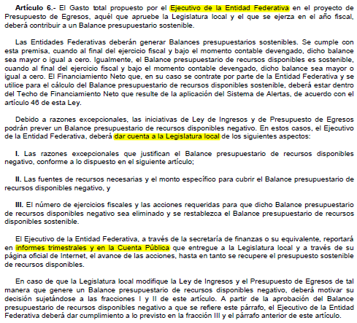
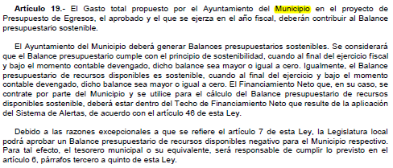
2. Aumento o creación de nuevo Gasto
Se informará:
a) Fuente de Ingresos del aumento o creación del Gasto no Etiquetado.
b) Fuente de Ingresos del aumento o creación del Gasto Etiquetado.

LOS GASTOS NUEVOS SE COMPENSAN CON LAS REDUCCIONES DE OTRAS PARTIDAS QUE NO SE REALIZAN POR DAR PRIORIDAD O SON SUSTITUIDAS.

Fundamento Artículo 8 y 21 LDF
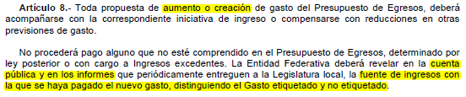
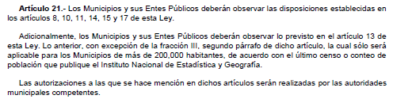

3. Pasivo Circulante al Cierre del Ejercicio
Se informará solo al 31 de diciembre

Fundamento Artículo 13 VII y 21 LDF
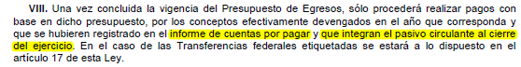

4. Deuda Pública y Obligaciones
Se revelará:
- La información detallada de cada Financiamiento u Obligación contraída en los términos del Título Tercero Capítulo Uno de la Ley de Disciplina Financiera de las Entidades Federativas y Municipios, incluyendo como mínimo, el importe, tasa, plazo, comisiones y demás accesorios pactados.

NO CONTAMOS CON DEUDA PUBLICA

Fundamento Artículo 25 LDF
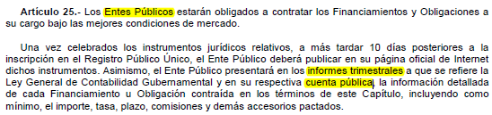

5. Obligaciones a Corto Plazo
Se revelará:
- La información detallada de las Obligaciones a corto plazo contraídas en los términos del Título Tercero Capítulo Uno de la Ley de Disciplina Financiera de las Entidades Federativas y Municipios, incluyendo por lo menos importe, tasas, plazo, comisiones y cualquier costo relacionado, así mismo se deberá incluir la tasa efectiva.

NO CONTAMOS CON DEUDA PUBLICA

Fundamento Artículo 31 LDF
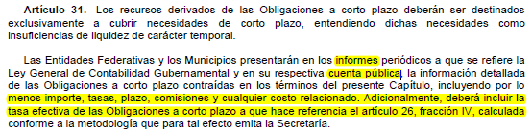

6. Evaluación de Cumplimiento
Se revelará:
- La información relativa al cumplimiento de los convenios de Deuda Garantizada.

NO CONTAMOS CON DEUDA PUBLICA

Fundamento Artículo 40 LDF
